ΠΑΝΕΛΛΑΔΙΚΗ ΦΙΛΟΖΩΙΚΗ ΚΑΙ ΠΕΡΙΒΑΛΛΟΝΤΙΚΗ ΟΜΟΣΠΟΝΔΙΑ (Π.Φ.Π.Ο)


Έδρα: Λεωφ. Κρυονερίου και Χίου 2, Τ.Κ. 145 68, Κρυονέρι Αττικής
Τηλ: 6978690683, 6973983623
Email: info@pfpo.gr
www.pfpo.gr
www.facebook.com/pfpomospondia
ΕΜΣΖ: 5027 / 15.1.24
ΑΦΜ.99751089 ΔΟΥ.Χανίων

ΕΠΙΣΤΟΛΗ
Ημερομηνια: 30-5-25 | ΑΡ.ΠΡΩΤ. 2324/25
ΠΡΟΣ: Δήμαρχο Μαραθώνα, κο Στέργιο Τσίρκα, info@marathon.gr

ΘΕΜΑ: Συνεργασία για περιβαλλοντική δράση δενδροφύτευσης

Αξιότιμε κε Δήμαρχε,

Η Πανελλαδική Φιλοζωική Περιβαλλοντική Ομοσπονδία στα πλαίσια των Περιβαλλοντικών Δράσεών της προγραμματίζει δενδροφυτεύσεις σε όλη την Ελλάδα σε συνεργασία με την Οργάνωση We4All.

Η We4All προμηθεύει μία ποικιλία δένδρων-θάμνων-φυτών, τα οποία θα φυτευθούν σε διάφορες περιοχές από Δήμους, συλλόγους κλπ. Οι δενδροφυτεύσεις θα πρέπει να παρακολουθούνται, τουλάχιστον έως ότου τα δένδρα καταστούν ικανά να αναπτυχθούν μόνα τους και να παρέχεται φωτογραφικό-βιντεοληπτικό υλικό κατά τη διάρκεια της ανάπτυξής τους ως τεκμήρια προς την Οργάνωση και τους χορηγούς της.

Σάς προσκαλούμε σε συνεργασία, ώστε σε καιρούς κλιματικής κατάρρευσης, να φέρουμε νέο – κυριολεκτικά – αέρα!
Να πρασινίσουμε, να δροσίσουμε, να θωρακίσουμε περιβαλλοντικά την πατρίδα μας.

Εάν επιθυμείτε αυτή τη συνεργασία, παρακαλούμε όπως μάς ενημερώσετε για τα είδη των δένδρων, θάμνων, φυτών και τον αριθμό εκάστου που επιθυμείτε.

Θα χαρούμε να μοιραστούμε μαζί με το Δήμο σας αυτή τη σημαντική περιβαλλοντική δράση και παραμένουμε στη διάθεσή σας για οποιαδήποτε διευκρίνηση.

Με εκτίμηση,
Για την Πανελλαδική Φιλοζωική και Περιβαλλοντική Ομοσπονδία

Η Πρόεδρος  Άννα Τοσούνογλου  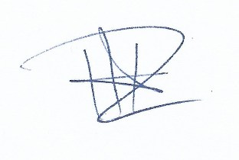 |  | Η Γ.Γραμματέας  Μαρία Χουστουλάκη  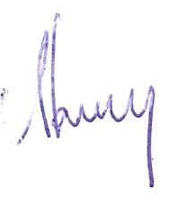

Ποιοι είμαστε: https://pfpo.gr/wp-content/uploads/2019/06/%CE%A0%CE%A6%CE%A0%CE%9F-%CE%A0%CE%BF%CE%B9%CE%BF%CE%B9-%CE%B5%CE%AF%CE%BC%CE%B1%CF%83%CF%84%CE%B5.pdf

https://pfpo.gr/anaskopisi-2021/

https://www.facebook.com/pfpomospondia

